28ο ΔΙΕΘΝΕΣ ΦΕΣΤΙΒΑΛ ΚΙΝΗΜΑΤΟΓΡΑΦΟΥ ΤΗΣ ΑΘΗΝΑΣ ΝΥΧΤΕΣ ΠΡΕΜΙΕΡΑΣ | 28 Σεπτεμβρίου - 9 Οκτωβρίου 2022
ΠΡΟΣΚΛΗΣΗ ΣΕ ΣΥΝΕΝΤΕΥΞΗ ΤΥΠΟΥ
Τετάρτη, 21 Σεπτεμβρίου | Κινηματογράφος ΑΣΤΟΡ | 19.00
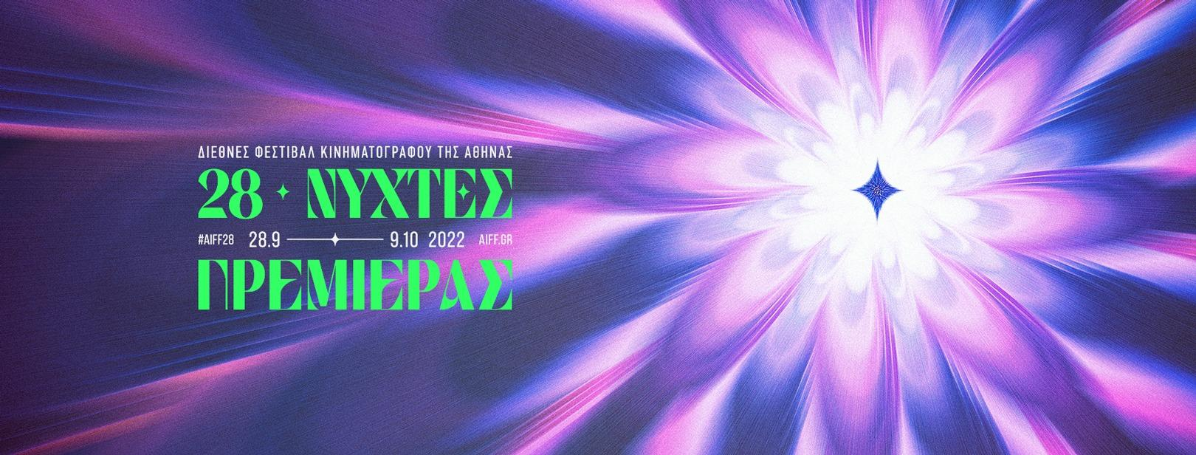

To Διεθνές Φεστιβάλ Κινηματογράφου της Αθήνας Νύχτες Πρεμιέρας σάς προσκαλεί στη Συνέντευξη Τύπου της 28ης διοργάνωσης, η οποία θα πραγματοποιηθεί
την Τετάρτη 21 Σεπτεμβρίου 2022, στις 19.00,
στον κινηματογράφο ΑΣΤΟΡ (Σταδίου 28, είσοδος από Στοά Κοραή).
Κατά τη διάρκεια της Συνέντευξης Τύπου,
ο καλλιτεχνικός διευθυντής του Διεθνούς Φεστιβάλ Κινηματογράφου της Αθήνας Νύχτες Πρεμιέρας, Λουκάς Κατσίκας,
θα ανακοινώσει το πλήρες πρόγραμμα της φετινής διοργάνωσης.
Παρουσία σκηνοθετών/-ιδων, συντελεστών/-ριών και μελών της δημοσιογραφικής κοινότητας.
H JAMESON θα σας υποδεχτεί με σινεφίλ κοκτέιλ.
#aiff28
Το Διεθνές Φεστιβάλ Κινηματογράφου της Αθήνας Νύχτες Πρεμιέρας, μετά και την απόλυτα ασφαλή και επιτυχημένη υβριδική διεξαγωγή των δύο προηγούμενων εκδόσεών του, θα φιλοξενήσει την 28η έκδοσή του αποκλειστικά στις αγαπημένες κινηματογραφικές μας αίθουσες 12μηνης λειτουργίας, σεβόμενοι πάντα τους κανονισμούς και τις προδιαγραφές διεξαγωγής, όπως αυτές θα έχουν οριστεί από τα αρμόδια όργανα της Πολιτείας.
Το 28ο Διεθνές Φεστιβάλ Κινηματογράφου της Αθήνας Νύχτες Πρεμιέρας θα πραγματοποιηθεί από τις 28 Σεπτεμβρίου έως τις 9 Οκτωβρίου 2022.
Για διαρκή ενημέρωση και περισσότερες πληροφορίες για το Διεθνές Φεστιβάλ Κινηματογράφου της Αθήνας Νύχτες Πρεμιέρας συντονιστείτε στα sites των aiff.gr και cinemagazine.gr και στις σελίδες μας στα social media: Facebook AIFF, AIFF Instagram, Cinemagazine Instagram, Twitter.

Το 28o Διεθνές Φεστιβάλ Κινηματογράφου της Αθήνας Νύχτες Πρεμιέρας έχει ενταχθεί στο ΠΕΠ Αττικής 2014-2020 και συγχρηματοδοτείται από το Ευρωπαϊκό Ταμείο Περιφερειακής Ανάπτυξης.

Το 28ο Διεθνές Φεστιβάλ Κινηματογράφου της Αθήνας Νύχτες Πρεμιέρας πραγματοποιείται υπό την αιγίδα του Υπουργείου Πολιτισμού και Αθλητισμού.

